Обращайтесь с пиротехническими изделиями правильно!  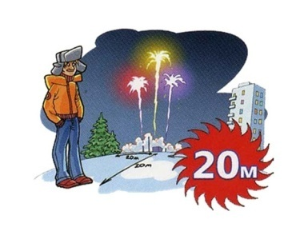  Покупайте пиротехнические изделия только в специализированных магазинах. При покупке необходимо убедиться, что имеется инструкция на русском языке, товар не просрочен, изделие и упаковка не повреждены.  Никогда не ленитесь лишний раз прочитать инструкцию на изделие. Помните, что даже знакомое и обычное на вид пиротехническое изделие может иметь свои особенности.  Установить пиротехническое изделие необходимо на поверхность так, как это написано в инструкции. Не забывайте учесть направление ветра.  Фитиль следует поджигать на расстоянии вытянутой руки.  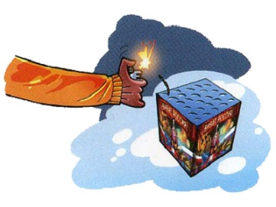  Зрители должны находиться за пределами опасной зоны, указанной в инструкции по применению конкретного пиротехнического изделия, но не менее 20м.  КАТЕГОРИЧЕСКИ ЗАПРЕЩАЕТСЯ:  *Держать работающие пиротехнические изделия в руках.  *Наклоняться над работающими пиротехническими изделиями и после окончания работы, а также в случае его несрабатывания.  *Подходить к потухшим или, на ваш взгляд, полностью отстрелявшим пиротехническим изделиям менее чем через 3 минуты, а к несработавшим менее чем через 15 минут.  *Производить запуск пиротехнических изделий в направлении людей, животных и транспортных средств, а также в местах возможного их появления.  * Применять пиротехнические изделия в помещениях.  * Использовать пиротехнические изделия вблизи зданий, сооружений, деревьев, линий электропередачи и на расстоянии менее радиуса опасной зоны (не менее 50 метров до объектов). | Правила поведения на льду  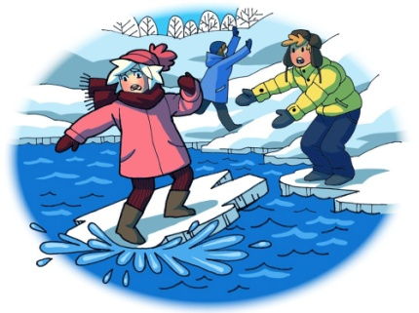  Уважаемые родители!  Помните о том, что формирование сознательного поведения – процесс длительный. Это сегодня ребенок всюду ходит за ручку с мамой, гуляет во дворе под присмотром взрослых, а завтра он станет самостоятельным. Многое зависит от вас.  Обучение, старание поможет им избежать многих опасных детских неприятностей.  Из-за элементарного любопытства и интереса к неизведанному, от огромного желания проявить «геройство», дети, забыв о чувстве осторожности, выходят на лед. И здесь, как повезет. Может все и обойдется, но игры на льду, даже на не глубокой речке могут закончиться большой бедой. Следите за безопасностью своих детей, придерживаясь, правил безопасного поведения. Воспитывайте у детей навыки культуры безопасного поведения. Найдите несколько минут для откровенного разговора с детьми об этом. Помните, что будут измеряться эти минуты ценой жизни. А чтобы беда не пришла в ваш дом — необходимо прививать детям четкие знания и умения, как действовать в той или другой ситуации. Помните, что жизнь наших детей зависит только от нас самих!  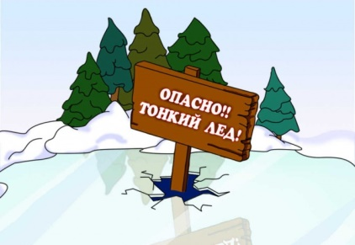 | Муниципальное бюджетное образовательное учреждение  детский сад общеразвивающего вида № 33 г. Белгорода  Буклет для родителей  Безопасность в период зимних каникул  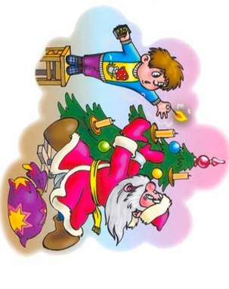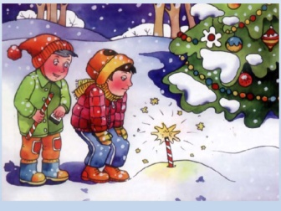  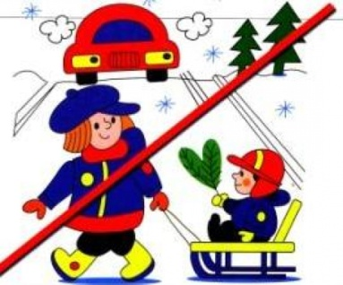  2020 г.
Уважаемые родители!  Зима, новогодние и Рождественские праздники, каникулы - замечательное время для детей и взрослых. Почти в каждом доме устанавливают и украшают красавицу-елку. Для того чтобы эти дни не были омрачены бедой, необходимо обратить особое внимание на соблюдение мер безопасного поведения как детей, так и взрослых.  Помните о мерах пожарной безопасности!  * Установите ёлку на устойчивой подставке, вдали от отопительных приборов (печей и электрообогревателей;  * не зажигайте на ёлках свечи и не украшайте их игрушками из горючих материалов;  * украшайте ёлку только исправленными электрическими гирляндами заводского изготовления;  * не разрешайте детям самостоятельно включать электрогирлянды и пользоваться электроприборами;  * основной причиной пожаров в Новогодние праздники является неосторожность при курении и нетрезвом состоянии;  * не оставляйте без присмотра включенные в электросеть электроприборы.  Всегда помните о ПРАВИЛАХ ПОЖАРНОЙ БЕЗОПАСНОСТИ!  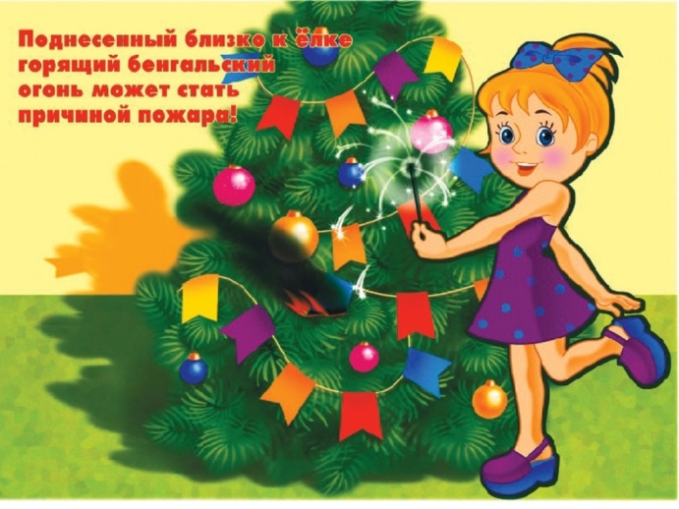  Что делать, если загорелась новогодняя ёлка?  1. Выведите детей и престарелых из помещения в безопасное место.  2. Вызовите пожарную охрану по телефону 101 или 112 .  3. Обесточьте электрическую гирлянду. | 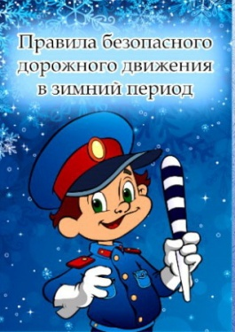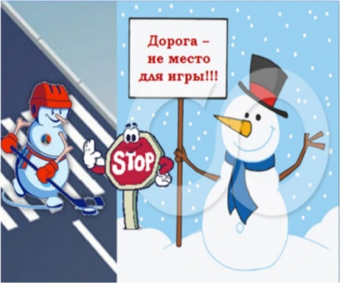  * переходить улицу только на зелёный сигнал светофора;  * передвигаться по тротуарам;  * не ходить рядом с проезжей частью;  * уступать дорогу родителям с детскими колясками;  * не идти по узкому тротуару под руку или обнявшись, занимая его целиком;  * подходя к дороге, смотрите на приближающийся автомобиль, покажите своё намерение выйти на "зебру". Только убедившись в том, что водитель вас увидел и начал тормозить и он от вас на достаточном расстоянии, можете начинать переходить дорогу;  Будьте внимательны: то, что водитель начал останавливаться, не гарантирует, что он на вас не наедет. Дорога может быть скользкой, резина на колесах "лысой", тормоза плохими. Лучше дождаться, пока автомобиль не остановится полностью. Всегда предполагайте, что по второй полосе вполне может ехать обгоняющая машина, а ее водитель может вас не видеть.  * проходя по тротуару мимо ворот или выезда из гаража, необходимо обратить внимание, не выезжает ли машина;  * готовясь перейти дорогу, необходимо осмотреть проезжую часть.  Главное правило поведения на дороге зимой - удвоенное внимание и повышенная осторожность!  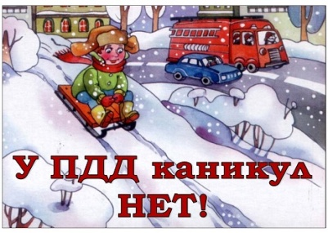 | 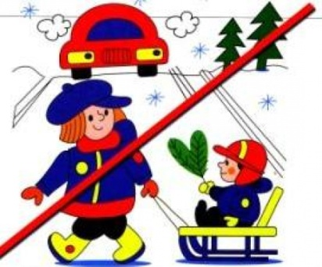  ОСОБОЕ ПРЕДУПРЕЖДЕНИЕ!  Если везёте санки с ребенком по тротуару, перед "зеброй" обязательно остановитесь. Пусть ребенок встанет с саней, возьмите его за руку и только так идите через дорогу.  Не разрешайте детям играть вблизи дорог и на проезжей части улиц.  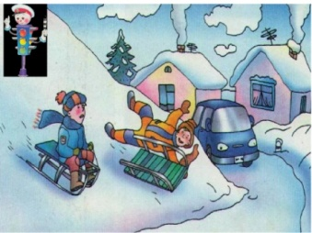  Такая горка опасна! Есть риск скатиться с нее на проезжую часть прямо под колеса едущей машины!  Помните, зимой тормозной путь у автомобилей увеличивается!  